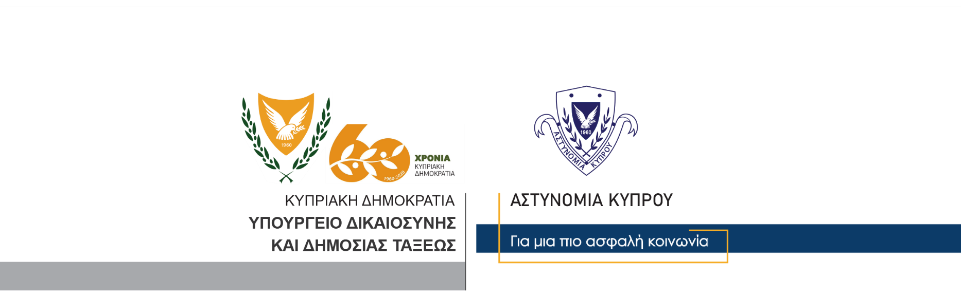

Υποδιεύθυνση Επικοινωνίας
Δημοσίων Σχέσεων & Κοινωνικής Ευθύνης

18 Νοεμβρίου, 2020
Δελτίο Τύπου 6 – Ποινική καταδίκη για υπόθεση ανθρωποκτονίας
Σε ποινή φυλάκισης 15 ετών, καταδίκασε σήμερα το Κακουργιοδικείο που συνεδρίασε στη Λάρνακα, 26χρονο, ο οποίος κρίθηκε ένοχος σε υπόθεση που αφορά ανθρωποκτονία.
Ο 26χρονος, είχε συλληφθεί στο πλαίσιο διερεύνησης υπόθεσης απαγωγής 33χρονου και ληστείας, που διαπράχθηκαν τον περασμένο Ιούλιο, στη Λάρνακα. Ακολούθως της σύλληψης του 26χρονου, μετά από υπόδειξη του ιδίου, μέλη της Αστυνομίας εντόπισαν νεκρό άντρα, θαμμένο σε περιοχή στην Λάρνακα, που όπως διαπιστώθηκε πρόκειται για τον 33χρονο. (Αστυνομικό Δελτίο αρ. 5, ημερομηνίας 26/8/2020 σχετικό).

Κλάδος Επικοινωνίας

